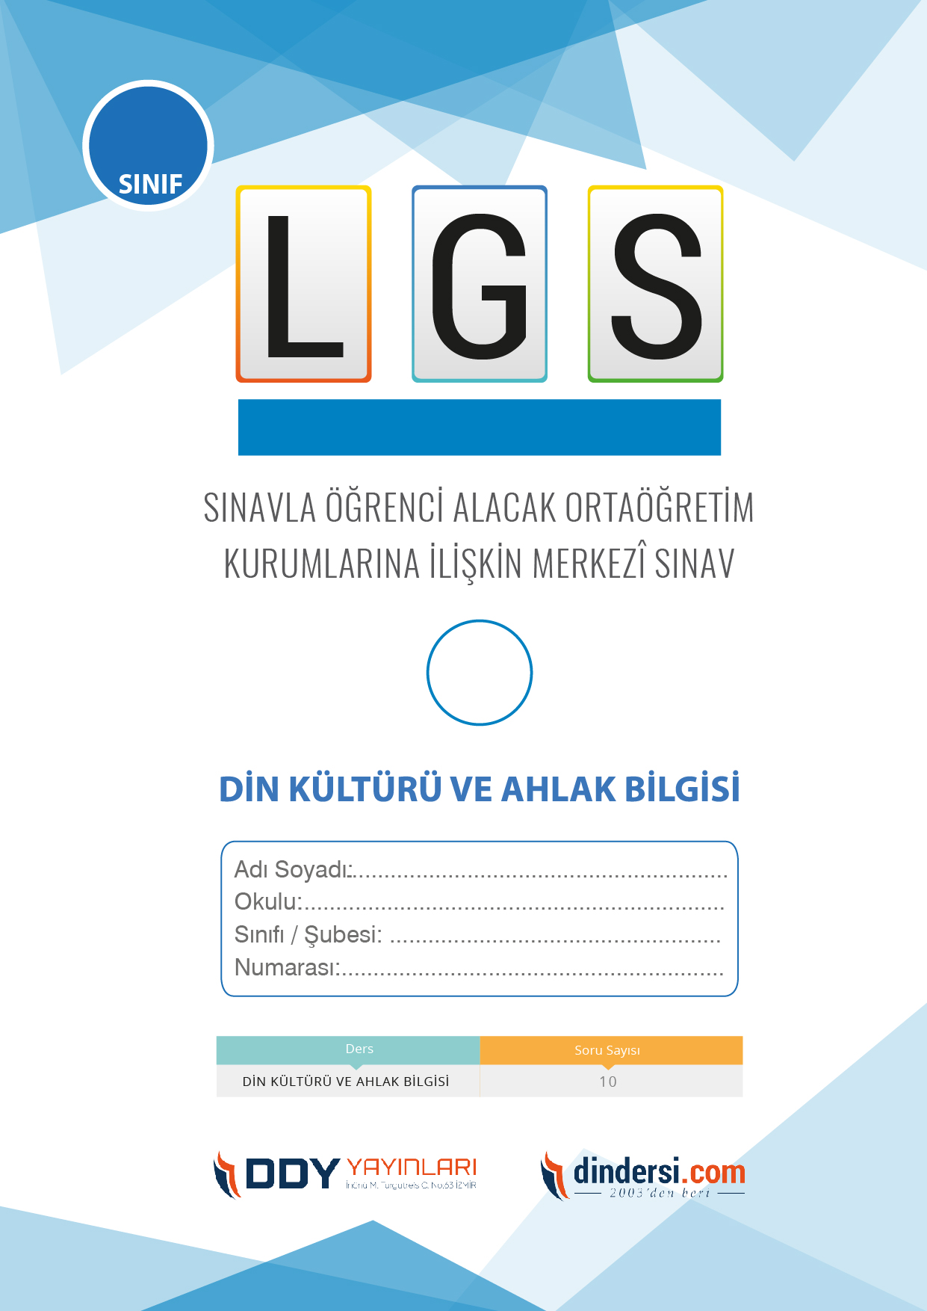

**PEYGAMBER VE İLAHİ KİTAP**

**6**.



1

**2018 ARALIK**

**ÖRNEK SORULAR**

1. Zararlı alışkanlıklar nelerdir?

**A) Sigara içmek, alkol tüketmek, uyuşturucu kullanmak**

B) Kitap okumak, yürüyüş yapmak, spor yapmak

C) Sağlıklı beslenmek, düzenli uyumak, su içmek

D) Hiçbiri

1. Tebbet Suresi hangi konulardan bahseder?

A) İmanın önemi, ahiret hayatı, cennet ve cehennem

B) Zenginlik ve dünya hayatının geçiciliği

C) Kötü insanların kıyametteki durumu ve cezaları

**D) Kötülük yaparak malına mülküne ve gücüne güvenenlerin Allah tarafından cezalandırılacağı**

1. Aşağıdakilerden hangisi uyuşturucu kullanmanın zararlarından biri değildir?

A) Bağımlılık yapar kişinin sağlık durumunu ciddi şekilde etkiler

**B) İnsanın geleceğini olumlu etkiler**

C) Sosyal hayatı olumsuz etkiler

D) Suç işlemeye sevk edebilir

1. Tebbet Suresi hangi sureler arasında yer alır?

A) Bakara ve Ali İmran sureleri arasında

B) Felak ve Nas sureleri arasında

C) Kafirun ve İhlas sureleri arasında

**D) Nasr- İhlas sureleri arasında**

1. Hangisi sigara içmenin zararlarından değildir?

**A) İnsana mutluluk ve huzur getirir**

B) Kişinin sosyal hayatını olumsuz etkiler

C) Öğrenme yeteneğini azaltır, konsantrasyon bozar

D) Kalp hastalığı, akciğer kanseri, solunum yolu hastalıkları gibi sağlık sorunlarına neden olabilir

1. Zararlı alışkanlıklara başlama sebepleri neler olabilir?

A) Arkadaş çevresindeki baskı.

B) Stres, sıkıntı, bunalım gibi duygusal sebepler

C) Merak, öğrenme isteği

**D) Hepsi**

1. Aşağıdakilerden hangisi alkol tüketmenin zararlarından biri değildir

A) Beyin hasarı, karaciğer hastalıkları gibi sağlık sorunlarına neden olabilir

B) Kişinin davranışlarını kontrol etmesini zorlaştırır

**C) İnsanların sıkıntılarını giderir**

D) Aile ilişkilerini olumsuz etkileyebilir

1. Hz. Yahya (a.s.) kimdir?

A) İslam peygamberi Muhammedin (s.a.v.) amcasının oğlu

**B) İsanın (a.s.) babası Meryemin (a.s.) kuzeni**

C) İslam peygamberi Muhammedin (s.a.v.) en sevdiği sahabilerinden biri

D) İslam peygamberi İbrahimin (a.s.) oğlu İsmailin (a.s.) torunu

1. Tebbet Suresinin son iki ayeti hangi konuyu ele alır?

A) Hz. İbrahimin (a.s.) tevhid mücadelesini

B) Hz. Musa (a.s.)ın mucizelerini

**C) Kötü insanların cezalandırılacağını**

D) İffet ve namus konusunu

1. Zararlı alışkanlıkların etkileri nelerdir?

A) Kişinin sağlık durumunu ciddi şekilde etkileyebilir

B) Sosyal hayatı olumsuz etkiler

C) İş hayatında verimliliği düşürür

**D) Hepsi**

1. Zararlı alışkanlıklardan korunmak için ne yapılması gerekenlerden biri değildir

A) Kendine güvenli bir arkadaş çevresi seçmek

B) Stresten uzak durmak ve sağlıklı bir yaşam sürdürmek

**C) Bir kere kullanmaktan zarar gelmez deyip kullanmak**

D) Merak edilen konularla ilgili sağlıklı kaynaklardan bilgi edinmek

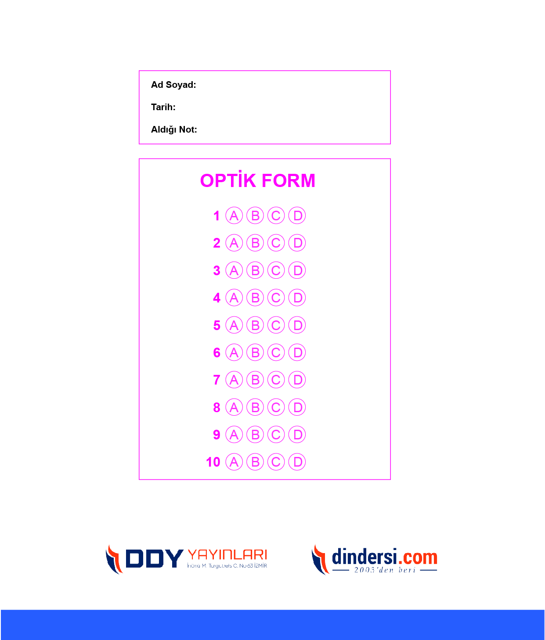

**DENEMENİN CEVAP ANAHTARI İÇİN TIKLAYINIZ**



**8. SINIF SINAV VE CEVAP ANAHTARI İÇİN TIKLAYINIZ**

**DENEMENİN CEVAP ANAHTARI İÇİN TIKLAYINIZ**



**2023 OCAK**

**ÖRNEK SORULAR**